ГКП на ПХВ «Средняя школа №16 имени Толегена Айбергенова» Краткосрочный (поурочный) план
«Как применяют теплопроводность?»

Раздел Физика природы
Ф.И.О (при его наличии) педагога | Панкеева Яна Александровна
Дата 30.01.2024 | 30 января 2024 год
Класс 4 «З» | Количество присутствующих 23 | Количество отсутствующих  2
Тема урока | «Как применяют теплопроводность?»
Цели обучения в соответствии с учебной программой | 4.5.4.1. исследовать теплопроводность различных материалов;  - обосновать выбор метода исследования (наблюдение и эксперимент), основываясь на их преимуществах и недостатках;  - представлять полученные результаты в форме по выбору обучающегося.
Цели урока | Узнаем, какой предмет хорошо проводит тепло.

Ход урока

Этап урока/ Время | Действия педагога | Действия ученика | Оценивани е | Ресурсы
Организационны й момент. | Проводит тренинг. Приготовьте две наши ладони. Потрите их друг об друга. Прилив крови к рукам благоприятствует эмоциональной устойчивости и физическому здоровью.  Учеными доказано, что таланты каждого человека находятся на кончиках пальцев. Что вы чувствуете? (Тепло) | Повторяет движения за учителем. | Словесная похвала
Проверка домашнего задания | Учитель выводит на экран пин или штрих код, от комнаты опроса.  Выводит вопросы на экран. | Учащийся на своем мобильном телефоне заходит в комнату опроса, где отвечает на вопросы через свой мобильный телефон. (Ребенок не знает, | 1 ответ – 1 балл (всего в игре | Сотовые телефоны, интерактивная доска

 |  | какой вопрос ему попадется.)  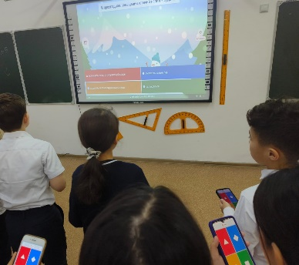 | 10 вопросов)
Целеполагание | Спрашивает у детей, какой они тренинг провели в начале урока. (терли ладошки друг об друга)  Вывод: тема нашего урока, связана с теплопроводностью, а точнее как мы ее применяем. Сегодня мы с вами узнаем, как применяют теплопроводность. | Формулирует тему урока. | Словесная похвала | Листы  с картинками
Новая тема | Подумай!!!  В Антарктиде обитают теплокровные животные.  Как ты думаешь, благодаря чему они приспособились жить в таких условиях?  Покажите рисунки животных, которые обитают в условиях Крайнего Севера, в Антарктиде.  - Как они выдерживают сильные морозы. (Внутри шерсти этих животных присутствует воздух и он сохраняет тепло их тел. )  - Только ли из-за свойств шерсти они не замерзают.  Тела всех этих животных имеют жир. Обычный жир плохо проводит тепло. Толстый внутренний жировой слой этих животных, как скафандр с головы до ног, не пропускает тепло их тел наружу.  Физминутка.  Раз, два – выше голова.  Три, четыре – руки шире.  Пять, шесть – тихо сесть.  Раз – подняться. Подтянуться.  Два – согнуться, разогнуться.  Три – в ладоши три хлопка, Головою три кивка.  На четыре – руки шире,  Пять – руками помахать,  Шесть – за стол тихонько сядь  Первичное закрепление изученного материала.  Теплопроводность жидкостей ниже, чем у твердых и металлических веществ. Если теплопроводность вещества низкая, то это означает, что данное вещество хорошо защищает от холода и от жары. Например, обычный жир плохо проводит тепло. В подтверждение этого можно привести пример способности теплокровных животных выживать в условиях Северного Ледовитого океана или в Антарктиде. К ним относятся (белый медведь, тюлень, морской лев и морской котик). Толстый жировой слой этих животных, как скафандр с головы до ног, не пропускает тепло их тел наружу.  (К) Учитель предлагает ответить на вопросы:  – Почему нагретые детали охлаждаются в воде быстрее, чем на воздухе?  (Вода обладает большей теплопроводностью, чем воздух)  – В какой обуви больше мерзнут ноги зимой: в просторной или тесной? (в тесной)  – Летом на улице стоят две бочки: металлическая и деревянная. Емкость бочек одинаковая. В какой из этих бочек вода нагреется быстрее? Почему?  (В металлической. Металлы лучше проводят тепло)  Работа с рабочими листами.  1 задание. Указать соответствие.  2 задание. Ответить на вопрос.  3 задание. Заполнить информацию.  4 задание. Заполнить пробелы по учебнику.  - задание. Антирейтинг теплопроводимых материалов.  Работа с учебником .Термос  Для чего нужен термос? Внимательно исследуй рисунок-схему и попытайся объяснить, почему не остывает напиток, налитый в термос.  Что будет, если в термос положить мороженое? Объясни.  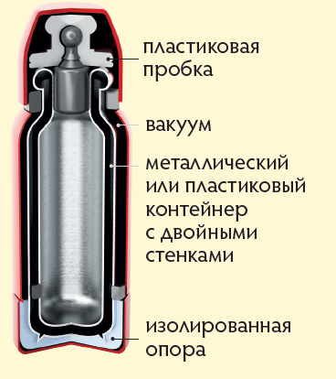  Корпус термоса изготавливается из двойного металла или пластика. Воздух между стенками высасывают, то есть пространство между стенка вакуум. Вакуум плохо проводит тепло, поэтому горячая вода, налитая в термос, долгое время сохраняет свою температуру. Также внизу поддона есть изолированная опора. Крышка закрыта пластиковой пробкой. Эти ма- териалы тоже плохо проводят тепло.)  - А что будет, если в термос положить мороженое? (Мороженое долгое время не растает.)  -Что еще можно положить в термос.  Воздух плохо проводит тепло. Это часто встречается в природе и применяется в повседневной жизни. Например, зимой снег служит покровом для растений и защищает их от мороза, как тёплое одеяло. Шерсть, хлопок, вата, пробка хорошо сохраняют тепло. Материалы и вещества с плохой теплопроводностью хорошо защищают от холода. Одним из таких веществ является жир. Твёрдые тела с хорошей теплопроводностью тоже по-разному проводят тепло. Металлы, которые являются наилучшими теплопроводниками, — платина, медь, золото, серебро, железо, алюминий. Особое внимание уделяется теплопроводности металлов при изготовлении радиаторов для обогрева домов, гладкого основания утюга, кухонной посуды для приготовления пищи. Дерево, хотя и является твёрдым телом, имеет плохую теплопроводность. Это связано с тем, что в пористых слоях дерева находится воздух. Поэтому рукоятки и держатели кухонной посуды, инвентарь для бани изготавливают из дерева. | Отвечает на вопросы.  Учащийся выполняет задания в рабочем листе.  - Заполняет блок- схему.  - Формулирует ответ и записывает его в рабочий лист.  Работает с учебником, находят нужную информацию. | Словесная похвала | Презентация.  Рабочие листы.  Учебник.
Исследование | Учитель наблюдает и корректирует работу.  Работа в группе.  Исследуй. Какие материалы и вещества хорошо сохраняют тепло?  Каждой группе разданы одинаковые ресурсы.  Ресурсы. 1.три маленьких пластиковых стакана  2. три больших пластиковых стакана,  ( чтобы в них свободно вместились маленькие стаканы,)  3.газета,  4.фольга  5.хлопок,  6.три целлофановые пленки,  7.три канцелярских резинки  .8три термометра.  Повторить ТБ .  Инструкция по проведению исследования:  1.На дно первого стакана положить скомканную фольгу. Затем маленький стакан поместить внутрь большого стакана. Их горловины должны быть на одном уровне (если уровни не равные, то добавить еще фольгу, пока уровни не сравняются). Теперь пространство между стенками внутреннего и наружного стаканов заполните фольгой.  2.На дно второго стакана положить вату. Затем маленький стакан поместить внутри большого стакана. Их горловины должны быть на одном уровне (если уровни не равные, то добавить еще вату, пока уровни не сравняются).  3. Теперь пространство между стенками внутреннего и наружного стаканов заполнить ватой.  4.На дно третьего стакана положить кусок скомкан ной газеты. Затем маленький стакан поместить внутри большого стакана. Их горловины должны быть на одном уровне (если уровни не равные, то добавить еще газету, пока уровни не сравняются). Теперь пространство между стенками стаканов заполните газетой.  5.Во все три стакана налить теплую воду.  6.Накрыть стаканы целлофановой пленкой и закрепить канцелярской резинкой.  7.Натянутую на поверхности стакана целлофановую пленку осторожно проткнуть и через это отверстие поместить термометр. Подождать 5–7 минут.  8.Записать результаты.  9.Сделать выводы.  (Насколько ниже теплопроводность материала, на-столько хорошо он будет защищать от холода и жары.) | Учащийся проводит исследование. Делает выводы, что исследование проводилось через эксперимент, так как он дает более точные результаты, чем наблюдение. | Словесная похвала, | Бутылка с теплой водой, 6 стаканов, термометр, вата, газета, фольга, полиэтиленовый пакет, канцелярские резинки. Лист исследования.

 | Вывод: вата хорошо сохраняет тепло, фольга хорошо проводит тепло. Газета не влияющий на тепло материал. Предметы, которые хорошо проводят тепло, называются теплопроводниками.  Проблемный вопрос: проверьте температуру на ваших термометрах. Какой материал сохранил температуру? Какой изменил температуру?  Вывод: предметы, которые способны удержать тепло, называются теплоизоляторами. | Записывает вывод в рабочий лист.  Проводит опыт, отвечают на вопросы.  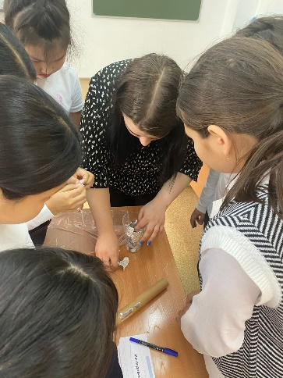  Записывает вывод в рабочий лист.  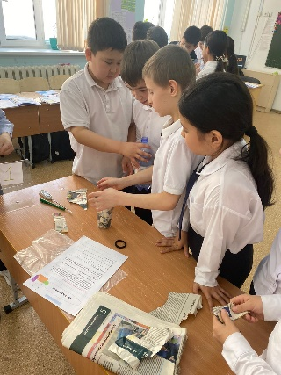 | ладошки
Рефлексия | Комментирует, задает уточняющие вопросы.  Предлагает похлопать тем, кому был понятен и интересен материал урока. Потопать – кому было трудно и непонятен материал урока. | Делится своим мнением о пройденном уроке. | Словесные комментар ии

